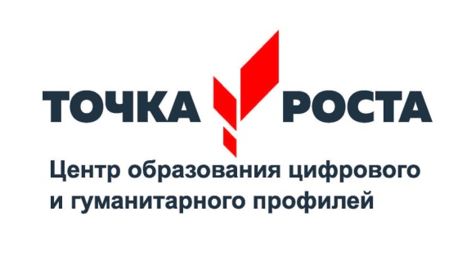

В рамках реализации Федерального проекта
«Современная школа»
на базе «МОУ СОШ № 4» готовится к открытию
Центр образования гуманитарного и цифрового
профилей «Точка роста»
Вы можете совершенно бесплатно посещать любой
кружок, который вас заинтересует;
«3D моделирование в программе ArtCam. Работа с гравировально-фрезерным станком» 12-15 лет - педагог Стрюк О.В.
«Робототехника: роботы на базе контроллера Ардуино» 9-12 лет – педагог
Стрюк О.В
«Основы безопасности жизнедеятельности» 15-16 лет - педагог Столбенников Н.Н.

«Безопасное поведение» 10-15 лет - педагог Столбенников Н.Н.
«Промышленный дизайн. Проектирование материальной среды»
11-12 лет - педагог Речкина Т.В.
«Оператор беспилотных авиационных систем» 12-17 лет - педагог Речкина Т.В.
«3D-моделирование» 11-12 лет - педагог Порошина Е.Б.
«3D-моделирование» 13-14 лет - педагог Порошина Е.Б.
«Программирование на языке программирования Python» 13-15 лет - педагог Мостовая К.В.
«Программирование на языке Scratch» 11-13 лет - педагог Воронова И.В.
«Юный инженер» 10-14 лет - педагог Лысенко С.Г.
«Научно-исследовательская и проектная деятельность» 11-18 лет - педагог Лысенко С.Г.
«Шахматы» 7-8 лет - педагог Таштиева Л.В.
«Шахматы» 9-11 лет - педагог Пищук Е.Н.
«Шахматы» 12-18 лет - педагог Моисеенко Е.В.

Приходите в «Точку роста»
и выбирайте занятие по душе

По вопросам записи в кружки центра «Точка роста» обращаться к педагогам, Речкиной Т.В., Сварацкой Т.Я.

